作 者 推 荐

继母不再难当
来自蕾切尔·卡茨（Rachelle Katz）博士的建议

作者简介：


蕾切尔·卡茨（Rachelle Katz），是一名教育学博士和持证家庭与婚姻治疗师，拥有30多年的工作经验。她是《快乐的继母》（THE HAPPY STEPMOTHER）的作者，这是一本为继母编写的自助书。除了与个人和夫妇合作外，她还辅导继母及其伴侣，为继母们开办每月一次的支持小组，并为她们举办讲习班。她以嘉宾身份出现在多个有线电视节目和播客上，讨论重组家庭问题。蕾切尔是美国婚姻与家庭治疗协会（American Association for Marriage and Family Therapy）和美国心理协会（American Psychological Association）的成员。她结婚28年，有一个32岁的继女。她和丈夫住在纽约市。

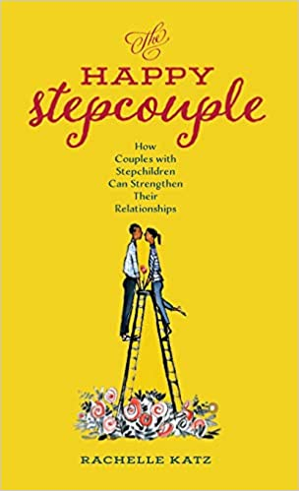
中文书名：《幸福的继父母：如何加强重组家庭成员关系》
英文书名：THE HAPPY STEPCOUPLE: How Couples with Stepchildren Can Strengthen Their Relationships
作 者：Rachelle Katz
出 版 社：Rowman & Littlefield Publishers
代理公司：Joelle/ANA/Winney
页 数：240页
出版时间：2020年2月
代理地区：中国大陆、台湾
审读资料：电子稿
类 型：家庭关系

内容简介：

帮助有孩子的重组家庭应对挑战，巩固你们的婚姻，以获得持久的幸福和相互谅解。

《幸福的继父母》（THE HAPPY STEPCOUPLE）是一本全面而实用的自助书，旨在帮助和前任伴侣育有子女的夫妇在重组家庭的复杂生活中良好发展。超过三分之二的再婚夫妻关系在彼此承诺的最初几年内就破裂了。在这种可怕的情况下，每一对继父母都需要一系列维持爱情关系所必需的工具。《幸福的继父母》给了他们所需的一切，让他们充满信心和善意地驾驭复杂的重组家庭动态，让他们一起建立幸福、充实的生活。

根据作者30年来作为婚姻和家庭治疗师，专门为重组家庭提供治疗的经验，本书还包括许多继父母对他们的重组家庭遇到的问题以及如何处理这些问题的描述。

蕾切尔·卡茨（Rachelle Katz）利用依恋理论、心理学、沟通学、婚姻和家庭治疗等领域的最新研究成果，分析了导致重组家庭关系陷入困境的两个主要原因：伴侣无法理解、认同和满足彼此的潜在需求和期望；冲突中的沟通方式会增加双方的不安全感，削弱彼此的情感联系，并为克服这些问题提供了一种切实可行的方法。这两个因素都会破坏情感纽带，而这种纽带已经受到了重组家庭挑战的压力。在这里，继父母将学习如何建立现实的重组家庭期望，以及识别和改正有害的沟通模式，这些都是加强情感纽带所必需的要素。

媒体评价：

“经验丰富的治疗师和继母卡茨为那些带着孩子再婚的人提供了简单的建议：接受不完美，你会更快乐。卡茨探索了所谓理想的重组家庭的神话，在这种家庭中，所有的孩子都愉快地接受新的家庭结构，而成年人都相处得很好，渴望与他人共度时光……由于她引用了许多她治疗工作中的例子，读者可能会在其中找到自己的影子，并想到减少家庭冲突的新方法。”
----《书单》（Booklist）

“这是每一对有孩子的再婚夫妇都需要读的书。蕾切尔·卡茨解释了为什么近三分之二的再婚夫妇最终会婚姻失败，然后向读者提供了避免这种情况所需的知识和工具。如果你意识到仅仅有爱可能还不够，如果你正在寻求建立一种稳固的关系----不管你的重组家庭情况有多么复杂----那么《幸福的继父母》是为你准备的。”
----布兰达·奥肯（Brenda Ockun），StepMom Magazine和StepMomMagazine.com的创始人兼出版商

“《幸福的继父母》直面重组家庭成员面临的挑战。它包含了实用的建议、案例示例和练习，为读者提供了修复和加强关系的技能工具箱。强烈推荐。”
----罗伯特·泰比（Robert Taibbi），执业临床社工，《夫妻治疗技术：帮助陷入僵局的夫妻关系走出困境》（DOING COUPLE THERAPY: Craft & Creativity in Work with Intimate Partners）一书的作者

“《幸福的继父母》充满了使人产生共鸣的故事和基于证据的策略，是一本全面的指南，可以帮助你改变关系。作为一名心理治疗师和继母，卡茨对继母面临的最大挑战提供了独特的视角。卡茨为您和您的伴侣提供了改善关系的实际步骤。对继父母及其家人来说，这是一个真正的变革者！”
----伊丽莎白·莫塞迪斯（Elizabeth Mosaidis），THE STEPMOM PROJECT一书的作者

“建立一个幸福、繁荣的重组家庭需要真正的努力。正如蕾切尔·卡茨在《幸福的继父母》中所展示的那样，许多常见的实际挑战因对重组家庭幸福的不切实际的期望、成年人情感依恋方式的差异、以及在最需要爱和安全的时候受到破坏性沟通习惯的影响而变得复杂。通过依恋理论的视角来看待夫妻关系，《幸福的继父母》帮助伴侣管理可能威胁家庭和谐的情绪、期望和影响。基于卡茨自己作为继母的经验、她在心理治疗实践中为其他继母提供咨询的工作以及初步研究，《幸福的继父母》是那些与前任的孩子生活在一起，在为更多的共识、安全和快乐而挣扎的再婚夫妇的宝贵工具。”
----温迪·帕里斯（Wendy Paris），SPLITOPIA: Dispatches from Today's Good Divorce and How to Part Well一书的作者

“《幸福的继父母》中充满了实用而现实的解决方案，对继父母有帮助的练习，还有其他更多内容。我强烈建议你购买它、阅读它、并与另一半分享。”
----鲍比·威尔科克斯（Bobbi Wilcox），作家，注册心理治疗师，Blended Families United主席

“创造和维持健康的夫妻生活不仅仅是管理棘手的日程安排和物流。它还涉及到承认和照顾每个伙伴的需求和期望。这是一条更艰险的道路，但在《幸福的继父母》中，蕾切尔·卡茨博士用实用的工具、专家的洞察力和强烈的同情心引导这些夫妇绕过他们重组家庭生活的深层陷阱，最终走向相互尊重和真正快乐的方向。”
----乔尔·施瓦茨贝里（Joel Schwartzberg），THE 40-YEAR-OLD VERSION: Humoirs of a Divorced Dad和《说到点子上:直奔主题，一击必胜的高效沟通手册》（GET TO THE POINT! SHARPEN YOUR MESSAGE AND MAKE YOUR WORDS MATTER）的作者

“富有洞察力，实用，对重组家庭提供了针对性的建议。这本书将帮助你寻求家庭和睦，克服夫妻关系中特有的障碍。”
----罗恩·L·迪尔（Ron L. Deal），畅销书THE SMART STEPFAMILY的作者，SmartStepfamilies.com的总裁

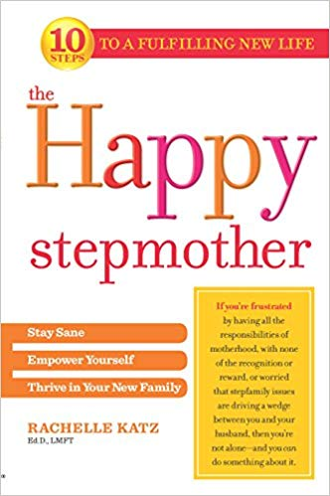
中文书名：《快乐继母：保持理智，赋予自己力量，在新家庭中茁壮成长》
英文书名：THE HAPPY STEPMOTHER: STAY SANE, EMPOWER YOURSELF, THRIVE IN YOUR NEW FAMILY
作 者：Rachelle Katz, Ed.D.
出 版 社：Harlequin
代理公司：Joelle/ANA/Winney
页 数：304页
出版时间：2010年4月
代理地区：中国大陆、台湾
审读资料：电子稿
类 型：家教育儿

内容简介：

你找到了生命的挚爱，你决定拥有、拥抱，继而成为继母。你总是认为随着时间的推移一切都将好转，你会有个和睦的家庭。那么，为什么你越努力，却越不被欣赏呢？

作为一位继母、治疗师和热门网站stepsforstepmothers.com的创始人，蕾切尔·卡茨（Rachelle Katz）博士非常清楚继母所面临的挑战。基于数千次深度访谈和最新的研究成果，她构建了一个行之有效的计划帮助你：

* 减轻压力，照顾好你自己
* 与新家庭建立羁绊
* 明确界限
* 获得应有的尊重
* 强化你们的关系

感谢您的阅读！
请将反馈信息发至：版权负责人
Email：Rights@nurnberg.com.cn
安德鲁·纳伯格联合国际有限公司北京代表处
北京市海淀区中关村大街甲59号中国人民大学文化大厦1705室, 邮编：100872
电话：010-82504106, 传真：010-82504200
公司网址：http://www.nurnberg.com.cn
书目下载：http://www.nurnberg.com.cn/booklist_zh/list.aspx
书讯浏览：http://www.nurnberg.com.cn/book/book.aspx
视频推荐：http://www.nurnberg.com.cn/video/video.aspx
豆瓣小站：http://site.douban.com/110577/
新浪微博：安德鲁纳伯格公司的微博_微博 (weibo.com)
微信订阅号：ANABJ2002


